宁夏强盛工贸有限公司“5·21”

一般物体打击事故调查报告

2020年5月21日8时20分许，银川高新技术产业开发区宁夏强盛工贸有限公司职工赵新朋，用液压千斤顶顶压电机芯轴时，顶压电机芯轴的铁棒受力飞出，击中赵新朋下额。经抢救无效，赵新朋于2020年5月24日死亡。

根据《中华人民共和国安全生产法》《生产安全事故报告和调查处理条例》《宁夏回族自治区安全生产条例》及有关法律法规的规定，银川市人民政府成立了宁夏强盛工贸有限公司“5·21”一般物体打击事故调查组，市应急管理局局长任事故调查组组长，调查组成员包括市公安局、总工会、工信局、应急管理局、银川高新技术产业开发区等部门，邀请市纪委监委派员参与并监督事故调查。经现场勘验、询问调查、综合分析，查明了事故发生的经过、原因和直接经济损失情况，认定了事故的性质和责任，提出了对有关责任人员及责任单位的处理建议和事故防范整改措施建议。现将有关事故调查情况报告如下：

一、基本情况

（一）单位基本情况

宁夏强盛工贸有限公司注册地址宁夏灵武市全民企业园和中小企业孵化基地C12号，注册日期2012年7月26日，注册资本1500万元，经济类型为有限责任公司（自然人投资或控股），法定代表人花强，经营范围包括机电设备维修与销售等。公司占地面积6101.2平米，设有维修车间和机加工车间各1间，员工16人，现主要从事国家能源集团宁夏煤业有限责任公司电机、水泵维修业务。

经调查，无建设项目安全设施设计专篇；事故发生前该公司未制定安全生产责任制、隐患排查治理制度等安全生产规章制度；没有安全生产教育和培训计划，从业人员均未经培训考核；未配备专职或兼职安全生产管理人员。

（二）事故涉及设备和器材基本情况

事故涉及设备1台，DYG液压千斤顶，上海液压工具厂制造，吨位800T，行程600mm，压力63MPa，出厂日期2016年6月。事故涉及器材2件，分别为长126cm直径100mm圆钢和长85cm直径50mm圆钢。

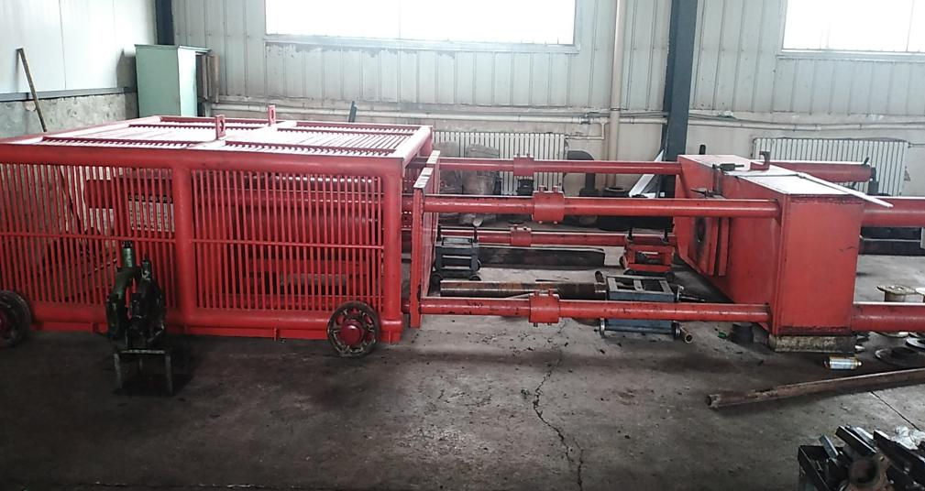

液压千斤顶

经调查，宁夏强盛工贸有限公司对液压千斤顶技术资料缺乏管理，设备出厂技术资料丢失，该公司未制定液压千斤顶操作规程。

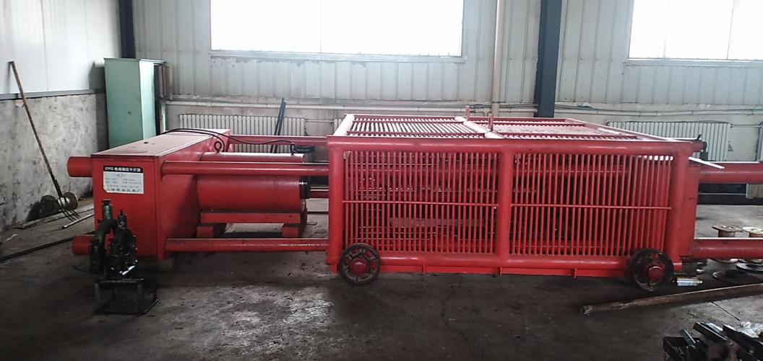

液压千斤顶

事故发生后制作的保护罩

二、事故发生经过及救援情况

2020年5月21日8时，宁夏强盛工贸有限公司职工赵新鹏和蒋学忠、张林到机加工车间上班，赵新鹏准备用液压千斤顶顶出一台15kw电机断裂的芯轴，并让蒋学忠协助。二人将两根圆钢与电机连接后开始顶压，电机芯轴顶压出5cm左右时，因两根圆钢同轴度及垂直度偏差较大，长85cm的圆钢受力飞出，击中赵新朋下颌。事故发生后，张林让蒋学忠把赵新朋头抬起并按压伤口，然后到车间外叫人救援，荀靖等人听到呼救声后赶到车间。到车间后，荀靖组织救援，并立即拨打120，电话报告企业主要负责人花强，花强接报后从银川赶往灵武市人民医院。120接报后将事故情况通报灵武市应急管理局，银川高新技术产业开发区应急管理部于9时左右接灵武市应急管理局通报，并于9时50分左右报银川市应急管理局。8时36分救护车到达宁夏强盛工贸有限公司，现场包扎伤口后，将伤者运往灵武市人民医院进行救治，因病情严重，灵武市人民医院主治大夫建议转院，10时30分将赵新朋转至宁夏医科大学总医院进行救治，抢救至下午15时，主治大夫跟赵新朋家属沟通，家属同意放弃抢救。

作业现场示意图



赵新朋

85cm

126cm



蒋学忠

支撑座

液压千斤顶

电机

受力飞出的圆钢

三、事故造成的人员伤亡和直接经济损失

此次事故造成1人死亡，死者：赵新鹏，男，48岁。事故直接经济损失110余万元。

四、事故原因及性质认定

（一）直接原因

在没有操作规程的情况下，赵新鹏用两根直径不同的圆钢顶压电机芯轴，且顶压支撑距离过长，两根圆钢同轴度及垂直度偏差较大，从而造成顶压作业时圆钢弯曲打出，直接导致本次事故发生。

（二）间接原因

1.宁夏强盛工贸有限公司未落实安全生产主体责任，未制定安全生产规章制度和操作规程，导致工人在操作过程中无章可依。

2.宁夏强盛工贸有限公司在项目建设前未落实建设项目安全设施“三同时”有关规定，项目投入生产后未开展液压千斤顶顶压作业安全风险辨识，导致防范措施缺失。

3.宁夏强盛工贸有限公司未对员工进行安全教育培训，员工未经安全生产教育和考核上岗作业，致使工人安全意识淡薄。

4.宁夏强盛工贸有限公司未依法配备专职或兼职安全生产管理人员，安全管理严重缺失。

（三）事故性质

经事故调查组分析认定，宁夏强盛工贸有限公司“5·21”一般物体打击事故，是因企业安全生产主体责任未落实，未开展安全风险辨识，安全防范措施缺失，无操作规程作业而造成的一起一般生产安全责任事故。

五、事故责任的认定以及对事故责任者的处理建议

根据国家有关法律、法规的规定，事故调查组依据事故调查情况和原因分析，认定下列人员和单位应承担相应的责任，并提出如下处理建议：

（一）建议给予行政处罚的单位

宁夏强盛工贸有限公司，未建立安全生产责任制和安全生产规章制度，未开展安全风险辨识，未对从业人员进行安全生产教育和培训，从业人员未经安全生产教育和培训合格上岗作业，未配备安全生产管理人员，未落实建设项目安全设施“三同时”规定，其行为违反了《中华人民共和国安全生产法》第四条、第二十一条第二款、第二十五条第一款、第二十八条规定，对事故发生负有主体责任。依据《中华人民共和国安全生产法》第一百零九条第一项规定，建议由灵武市应急管理局对其处21万元的罚款。

（二）建议给予行政处罚的个人

花强，宁夏强盛工贸有限公司法定代表人，对本公司的安全生产工作全面负责，未建立本公司安全生产责任制，未组织制定并实施安全生产教育和培训计划，未组织制定安全生产规章制度

和操作规程，其行为违反了《中华人民共和国安全生产法》第十八条第一、二项、三项规定，对事故发生负主要管理责任。依据《中华人民共和国安全生产法》第九十二条第一项规定，建议由灵武市应急管理局对其处上一年年收入百分之三十的罚款，即58443×30%=17532.9元。

六、事故防范和整改措施建议

（一）深刻吸取教训，切实强化问题整改落实。宁夏强盛工贸有限公司要认真吸取此次事故教训，全面开展隐患排查和风险辨识，对存在的安全隐患要逐一进行整改，对作业现场存在的风险点和危险源要加强预防措施，尤其要加强对液压千斤顶作业的安全管理，制订规范的操作规程，确保从业人员有章可依。

（二）加强制度建设，落实安全生产主体责任。宁夏强盛工贸有限公司要制定从主要负责人到一线从业人员的安全生产责任制，明确责任人员、责任范围和考核标准。要建立、健全隐患排查治理等安全生产管理规章制度，依法配备安全管理人员，依法签订劳动合同，为职工购买工伤保险。要开展安全现状评价，针对各岗位所存在的风险点、危险源等实际问题，完善岗位安全操作规程，并监督从业人员严格

执行。

（三）严格安全培训，持续增强防范事故能力。宁夏强盛工贸有限公司要根据法律法规要求，制定安全生产教育和培训计划，认真组织开展安全教育培训工作，要将安全生产知识和事故案例落实到教育培训内容中，切实增强作业人员的安全意识，保证作业人员具备必要的安全生产知识，熟悉有关安全生产规章制度和岗位安全操作规程，掌握本岗位的安全操作技能，进一步提高各岗位危险危害因素的辨识能力和自我保护能力。

（四）强化监督检查，压实企业安全主体责任。银川高新技术开发区管委会要严格按照职责，依法加强对本行政区域内生产经营单位安全生产状况监督检查。要加强监管人员培训教育，提高监管能力水平，监督检查达到实效。要结合当前开展的安全生产专项整治三年行动，重点检查安全生产责任制、隐患排查治理制度等安全生产规章制度制定和落实情况，从业人员安全培训教育情况，风险辨识及防控措施落实情况等，切实压实企业主体责任，从源头消除事故隐患，防范和遏制事故发生。